**ﻧﻤﻮﻧﻪ ﺳﻮال درس ﮐﺎرﺑﺮد ﻓﻨﺎوري اﻃﻼﻋﺎت و ارﺗﺒﺎﻃﺎت**

**1-ﻣﻮﻟﻔﻪ ﻫﺎي ﻓﻨﺎوري اﻃﻼﻋﺎت را ﻧﺎم ﺑﺮده و ﺑﺮاي ﻫﺮ ﮐﺪام ﯾﮏ ﺗﻌﺮﯾﻒ ﺑﯿﺎن ﮐﻨﯿﺪ؟**

**1-فناوری 2-اطلاعات**

**فناوری عبارت است از مجموعه ای از فرایندها، روش ها، فنون ، ابزار ، تجهیزات و ماشین آالت که توسط آن ها کالایی ساخته می شود یا خدماتی ارائه می گردد.فناوری عبارت است از کاربرد علوم در صنایع با استفاده از رویه ها و مطالعات منظم و جهت دار**

**اطلاعات عبارت است از تمام ایده ها، واقعیت ها و کارهای خالقانه ی ذهن که به صورت رسمی یا غیر رسمی به هر حالتی ثبت ، منتشر و یا توزیع گردیده است که ممکن است به صورت مستند یا غیر مستند باشد. .اطلاعات عبارت است از هر مجموعه ای از عناصر دیجیتال ، حروف یا نمادها که دارای مفهموم آشکار و مشخص بوده و می تواند در معرض پردازش اتوماتیک قرار گیرد.**

**بدیهی است داده ها ،رویه ها،نرم افزار،سخت افزار و افراد در فناوری به عنوان اجزاء هستند.**

**2-ﺗﻌﺮﯾﻒ ﺟﺎﻣﻊ ﻓﻨﺎوري اﻃﻼﻋﺎت را ﺑﻨﻮﯾﺴﯿﺪ؟**

**فناوری اطلاعات شاخه ای از فناوری است که با استفاده از نرم افزار، سخت افزار و شبکه افزار مطالعه و کاربرد داده ها و پردازش آنها را در زمینه های ذخیره سازی ، دستکاری ، انتقال و مدیریت امکان پذیر می سازد. فناوری اطلاعات متشکل از چهار عنصر اصلی اساسی انسان، ساز و کار، ابزار، ساختار است به طوری که در این فناوری، اطلاعات از طریق زنجیره ارزشی که از بهم پیوستن این عناصر ایجاد می شود جریان یافته و پیوسته تعالی و تکامل سازمان را فرا راه خود قرار می دهد.**

**3-اﺟﺰاي اﺻﻠﯽ ارﺗﺒﺎط را ﻧﺎم ﺑﺮده و ﺑﺮ اﺳﺎس آن ﻫﺎ ﻫﺪف از ارﺗﺒﺎط را ﺗﻮﺿﯿﺢ دﻫﯿﺪ؟**

**در هر ارتباط چهار جزء اصلی وجود دارد: • فرستنده • گیرنده • پیام • محیط ارتباطی**

**هدف از برقراری ارتباط ، انتقال پیام از طریق محیط ارتباطی بین فرستنده و گیرنده است.**

**4-ﺟﺎﻣﻌﻪ اﻃﻼﻋﺎﺗﯽ را ﺑﺎ ﺟﺎﻣﻌﻪ ﺻﻨﻌﺘﯽ در ﭼﻬﺎر ﻣﻮرد ﻣﻘﺎﯾﺴﻪ ﮐﻨﯿﺪ؟**

**جامعه اطلاعاتی :**

**ماده اولیه ی آن مواد خام است.(ماده ی خام ذهنی) • موتور محرکه ی آن کامپیوتر است. • محدود به موقعیت مکانی نیست. • تأثیر مخرب زیست محیطی ندارد.**

**جامعه صنعتی**

**از مواد خام طبیعی استفاده می کند. • موتور محرکه ی آن ماشین های نشأت گرفته از موتور بخار اس. • محدود به موقعیت مکانی است. • آثار زیست محیطی آن حیات کره زمین را تهدید می کند.**

**5-ﺟﺎﻣﻌﻪ اﻃﻼﻋﺎﺗﯽ را ﺑﺮ ﭘﺎﯾﻪ اﻗﺘﺼﺎد، ﺗﻐﯿﯿﺮات ﺷﻐﻠﯽ و ﺷﺒﮑﻪ ﻫﺎي اﺟﺘﻤﺎﻋﯽ ﺗﻌﺮﯾﻒ ﻧﻤﺎﯾﯿﺪ؟**

**جامعه اطلاعاتی مبتنی بر نوآوری های چشمگیر فناوری در پردازش، نگهداری و انتقال اطلاعات و تأثیر آن در وجوه مختلف حیات اجتماعی است. جامعه اطلاعاتی بر پایه اقتصاد مبتنی بر اطلاعات )در مقابل اقتصاد مبتنی بر کالا( • جامعه ی اطلاعاتی بر پایه تغییرات شغلی و ایجاد مشاغل مبتنی بر اطلاعات • جامعه ی اطلاعاتی مبتنی بر شبکه های اطلاعاتی که مکان های مختلف را به هم وصل می کند.**

**6-ﭼﻬﺎر ﻣﻮرد از وﯾﮋﮔﯽ ﻫﺎي ﺟﺎﻣﻌﻪ اﻃﻼﻋﺎﺗﯽ را ﺑﻨﻮﯾﺴﯿﺪ؟**

**مفاهیم سنتی آموزش، کسب و کار، اقتصاد و تجارت در آن متحول شده اند. • ارزش های اطلاعاتی جایگزین ارزش های مادی می شود. • اطلاعات به سرعت تولید و در اختیار همه قرار می گیرد•. پردازش ها به صورت الکترونیکی انجام می شود .**

**7-زﯾﺮﺳﺎﺧﺖ ﻫﺎي ﺟﺎﻣﻌﻪ اﻃﻼﻋﺎﺗﯽ را ﻧﺎم ﺑﺮده و ﺗﻮﺿﯿﺢ دﻫﯿﺪ؟**

**زیر ساخت های ارتباطات از راه دور: زیرساخت ارتباطی بیان کننده شبکه هایی است که به طور فیزیکی انتقال ارتباط را تامین می کنند و بیشتر ناظر به وجه سخت افزاری تحقق جامعه اطلاعاتی است.**

**زیرساخت های مرتبط با دانش : بیشتر ناظر به اندیشه خالق و خبرگی متخصصان، اندیشمندان و فناورانی است که بازیابی، پردازش و فراوانی دانش را به عهده دارند.**

**زیرساخت های فناوری رابط اطلاعات : بیشتر ناظر به محیط حقوقی و پیمان های مناسبی است که نحوه ارتباط و همزیستی داده های مختلف و کاربری آن ها را مهیا می سازد.**

**8-مدل UNDP را رﺳﻢ ﮐﺮده و ﺑﺨﺶ ﻫﺎي آن را ﺗﻮﺿﯿﺢ دﻫﯿﺪ؟**

**مدل توسعه فناوری اطلاعات شامل 5 مؤلفه میباشد :**

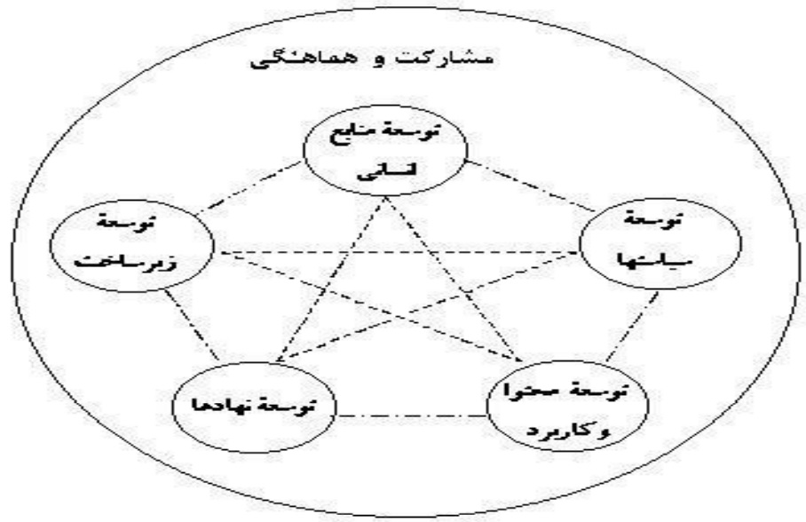

**: -1 .توسعه ی زیر ساخت: • ایجاد شبکه ی ارتباطی مناسب • توسعه ی دسترسی همگانی**

**-2 .توسعه ی منابع انسانی: • آموزش و تربیت متخصصان • افزایش مهارت های فنی در کاربران • افزایش قابلیت های کارآفرینی**

**-3 .توسعه سیاست ها محیط حقوقی، قوانین نظارتی و خط مشی های اجرایی: • تدوین سیاست های شفاف و جامع • توسعه چهارچوب قانونی و نظارتی • حقوق مالکیت معنوی • نظام مالیاتی عادلانه**

**-4 .توسعه محتوا و کاربرد: • توسعه کاربردهای بخشی و فرابخشی در زمینه های بهداشت و درمان الکترونیک، تجارت الکترونیک، آموزش الکترونیک، دولت الکترونیک و ... • بومی سازی کاربردها از لحاظ زبان مورد استفاده و... توسعه دسترسی همگانی به کاربردها**

**-5 .توسعه نهادها: • ایجاد و توسعه ی شرکت های کوچک و متوسط)SME) Small Medium Enterprise • ایجاد و توسعه اینکوباتورها )مراکز رشد( Incubator • تأمین مالی و اعتبارات • حمایت از افزایش کارایی و اثربخشی نهادها • ایجاد دسترسی به بازارهای محلی و بین المللی برای بخش خصوصی**

**9-ﻃﺒﻘﻪ ﺑﻨﺪي آﻣﻮزش اﻟﮑﺘﺮوﻧﯿﮏ را ﻧﺎم ﺑﺒﺮﯾﺪ؟**

**سیستم های آموزش الکترونیکی به چهار دسته تقسیم می شوند :**

**آموزش مبتنی بر وب )WBT) Web-Based Training •**

**سیستم های الکترونیکی پشتیبانی از عملکرد )EPSS) Electronic Performance Support Systems •**

**کلاس مجازی ناهمزمان )AVC) Asynchronous Virtual Classroom •**

**کلاس مجازی همزمان )CVC) Synchronous virtual classroom**

**10-وﯾﮋﮔﯽ ﻫﺎي اﺻﻠﯽ آﻣﻮزش اﻟﮑﺘﺮوﻧﯿﮏ را ﻧﺎم ﺑﺮده و ﺗﻮﺿﯿﺢ دﻫﯿﺪ؟**

**انعطاف در زمان یادگیری • انعطاف در آهنگ یادگیری (سرعت یادگیری( • انعطاف در مکان یادگیری • انعطاف در برنامه آموزشی**

**برخی از مزایای آموزش الکترونیکی:**

**•امکان یادگیری در هر سن • حذف محدودیت زمانی و مکانی )امکان یادگیری در هر مکان و زمان( • کاهش هزینه ی تحصیل • دسترسی ساده به منابع آموزشی جدید • تحقق عدالت در نظام آموزشی • امکان یادگیری مشارکتی بدون هیچ حد و مرز جغرافیایی • یادگیری انتخابی دوره های آموزشی • برنامه ی سفارشی آموزشی**

**11-ﭼﻬﺎر ﻣﻮرد از ﺗﺎﺛﯿﺮات ﻓﻨﺎوري اﻃﻼﻋﺎت ﺑﺮ ﮐﺎر را ﻧﺎم ﺑﺮده و ﺗﻮﺿﯿﺢ دﻫﯿﺪ؟**

**حذف برخی از مشاغل فعلی شبیه مشاغل مرتبط با کتابداری سنتی**

**تغییر در برخی از مشاغل مانند فعالیت های مهندسی،تجارت،پزشکی،آموزشی و.. تحت تاثیر از فناوری اطلاعات**

**ایجاد مشاغل جدید بعنوان مثال مشاغلی نظیر برنامه نویس وب،برنامه نویس سایت،مدیر شبکه،کارشناس امنیت اطلاعات)**

**ایجاد پدیده دورکاری:استفاده از رایانه ها و ارتباطات از راه دور برای انجام وظایف شغلی در موقعیت های جغرافیایی مختلف**

**تخصصی تر شدن وظایف:کارهای فیزیکی به ماشین ها واگذار می شود لذا ایجاد و ارتقاء مهارت های کارکنان از اهمیت خاصی برخوردار است.**

**12-ﭼﻬﺎر ﻣﻮرد از ﻣﺰاﯾﺎ و ﭼﻬﺎر ﻣﻮرد از ﻣﻌﺎﯾﺐ دورﮐﺎري را ﺑﻨﻮﯾﺴﯿﺪ؟**

**مزایای دورکاری: 1 -کاهش نرخ بیکاری 2 --کاهش مصرف انرژی و ترافیک 3 --ایجاد اشتغال برای معلولان و سالخوردگان 4 --افزایش رضایت شغلی**

**معایب دورکاری: 1 -نیاز به فضای کاری در منزل 2 --کاهش ارتباطات شغلی و اجتماعی 3 --کاهش امنیت شغلی 4-لزوم سواد اطلاعاتی یا کامپیوتری برای کارمندان**

**13-ﭼﻬﺎر ﻣﻮرد از ﻣﺸﺎﻏﻞ ﻣﻨﺎﺳﺐ دورﮐﺎري را ﻧﺎم ﺑﺒﺮﯾﺪ؟**

**1-دستیار مجازی 2-مترجم 3-وبلاگ نویسی 4-توسعه دهنده وب 5- تولید محتوا 6-طراح گرافیک 7-بازاریابی دیجیتال 8-عکاسی 9-مشاوره و آموزش**

**14-ﭼﻬﺎر ﻣﻮرد از ﻣﺰاﯾﺎي اﺳﺘﻔﺎده از ﻓﻨﺎوري اﻃﻼﻋﺎت در ﺗﻮﻟﯿﺪ را ﺑﻨﻮﯾﺴﯿﺪ؟**

**کاهش زمان تحویل محصول-کاهش هزینه و افزایش دقت-اطلاع رسانی دقیق و سریع-ارتباط نزدیک با مشتریان و تأمین کنندگان مواد- انعطاف پذیری در تولید محصول و امکان سفارشی سازی-افزایش بهره وری تولید و توان رقابت در جهان.**

**15- ERP را ﺗﻌﺮﯾﻒ ﻧﻤﺎﯾﯿﺪ؟**

**برنامه ریزی منابع سازمان یک راه حل نرم ‌افزاری است که تمام فعالیت‌های واحدهای مختلف سازمان را به طور یکپارچه در یک سیستم نرم‌افزاری واحد تعریف و ایجاد می‌کند.یک بسته نرم‌ افزاری تجاری است که هدف آن یکپارچگی اطلاعاتی و برقراری جریان اطلاعات بین تمامی ‏بخش‌های سازمان از جمله مالی، حسابداری، منابع انسانی، زنجیره عرضه و مدیریت ارتباط مشتریان است. یک بسته نرم افزاری کاربردی درون سازمانی، جامع و سازمان نگر، ماژولار، استاندارد و شامل یک مجموعه از ماژول‌های یکپارچه، آماده راه اندازی، از پیش طراحی شده و از پیش مهندسی شده ولی قابل تنظیم و پیکربندی بر اساس نیازهای پویای سازمان‌ها است.**

**16-ﭼﻬﺎر ﻣﻮرد از ﺗﺎﺛﯿﺮات ﻓﻨﺎوري اﻃﻼﻋﺎت ﺑﺮ دوﻟﺖ را ﺑﻨﻮﯾﺴﯿﺪ؟**

1**-حفظ امنیت ملی -2 -رشد هر چه بیشتر اقتصاد ملی -3 -تضمین استاندارد زندگی برای تمام شهروندان 4 --تضمین سلامت و امنیت داخلی**

**17-دوﻟﺖ اﻟﮑﺘﺮوﻧﯿﮏ را ﺗﻌﺮﯾﻒ ﮐﺮده و ﭼﻬﺎر ﻣﻮرد از ﺧﺪﻣﺎت آن را ﻧﺎم ﺑﺒﺮﯾﺪ؟**

**کاربرد فناوری اطلاعات و ارتباطات برای ارتقاء کارایی و تعامالت اطلاعاتی بین دولت ها و همچنین درون دولت و شهروندان بنگاههای اقتصادی و تجاری می باشد که موجب توانمندی شهروندان از طریق دسترسی به اطلاعات است را دولت الکترونیک می گویند.**

**خدمات دولت الکترونیک :**1-**پرداخت آنلاین یا بر خط 2-خدمات مشاوره از راه دور 3-خدمات بازاریابی اینترنتی4-فرمهای الکترونیک**

**18-ﺑﺨﺶ ﻫﺎي دوﻟﺖ اﻟﮑﺘﺮوﻧﯿﮏ را ﻧﺎم ﺑﺮده و ﺧﺪﻣﺎت ﻫﺮ ﯾﮏ را ﺑﻪ ﻃﻮر ﻣﺨﺘﺼﺮ ﺗﻮﺿﯿﺢ دﻫﯿﺪ؟**

1**-ارتباط دولت با شهروندان(GTC) 2-ارتباط دولت با شرکت ها(GTB) 3-ارتباط دولت با دولت(GTG)**

**خدمات GTC (دولت و شهروندان) 1 :پر کردن و ارزیابی فرمهای مالیاتی 2 -احضاریه ی الکترونیکی 3-اجتماعات الکترونیکی خدمات GTB (دولت و شرکتها 1 :(خدمات دیپلماتیک 2 -امکان تبادل الکترونیکی اطلاعات بین سازمانهای دولتی 3 -مراودات بازرگانی بین دولتها)تجارت جهانی**(

**خدمات GTG(تعیین زیرساخت دولت الکترونیکی-تعیین ریسک)**

**19-ﭼﻬﺎر ﻣﻮرد از ﻣﺰاﯾﺎي ﺷﻬﺮ اﻟﮑﺘﺮوﻧﯿﮏ را ﺑﻨﻮﯾﺴﯿﺪ؟**

**1-افزایش بهره وری در ارائه ی خدمات شهری 2 -بهبود کیفیت خدمات شهری 3 -حذف بروکراسی و افزایش رضایت شهروندان 4 -اطلاع رسانی دقیق و کامل به شهروندان**

**20- نیروی ﮐﺎر اﺻﻠﯽ IT را ﺗﻌﺮﯾﻒ ﮐﺮده و ﻫﺮ ﯾﮏ را ﺗﻮﺿﯿﺢ دﻫﯿﺪ؟**

**نیروی کار اصلی IT شامل مشاغلی است که در توسعه فناوری اطلاعات مهم بوده و شامل 4 حرفه هستند: 1 -دانشمندان رایانه افرادی هستند که در زمینه طراحی رایانه، اجرای پژوهشهای مورد نیاز برای بهبود طرحها و کاربردهای جدید فعالیت دارند و از دانش تئوری بالاتری نسبت به بقیه برخوردار هستند. 2 -مهندسین رایانه افرادی هستند که در زمینه طراحی و توسعه ی وجوه نرم افزاری و سخت افزاری سیستمها فعالند. 3 -تحلیلگران سیستم افرادی هستند که از دانش و مهارتهای خود در زمینه ی حل مسئله و ارائه ی روش مبتنی بر فناوری رایانه برای رفع نیازها استفاده می کنند. همچنین پردازش اطلاعات مهندسی، علمی و تجاری بر عهده ی آنهاست. 4 -برنامه نویسان رایانه در خصوص نوشتن و نگهداری از دستورالعملها، فراخوانی نرم افزارها یا برنامه های مورد نیاز فعالیت می کنند.**

**21- طبقه بندی ﻧﯿﺮوي ﮐﺎر ITرا ﻧﺎم ﺑﺮده و ﻫﺮ ﯾﮏ را ﺗﻮﺿﯿﺢ دﻫﯿﺪ؟**

**1 -مفهوم پرداز (Analyzer)کسی که راجع به طبیعت محصولات رایانه ای تفکر و آن را ترسیم می کند. مانند تحلیلگر سیستم، معمار سیستم، طراح محصول، کار آفرین و نظایر آن.**

**2 =توسعه دهنده (Developer) کسی که شناسایی، طراحی، ساخت و آزمایش یک محصول IT را به عهده دارد. مانند طراح سیستم، برنامه نویس، مهندس نرم افزار یا طراح ریز پردازنده و امسال آن.**

**-3 پشتیبانی کننده (Supplier) کسی که تحویل، راه اندازی، نگهداری و تعمیر یک محصول IT را به عهده دارد. مانند کارشناس امور مشتری، مشاور سیستم، راه انداز شبکه، مدیر شبکه، متخصص نگهداری سخت افزار و ....**

**-4 اصلاح کننده (Modifier) کسی که یک محصول IT را اصلاح و تکمیل می کند. مانند برنامه نویس، مهندس رایانه، مهندس نرم افزار، مدیر پایگاه داده و ...**

**22-اﻟﮕﻮي ﻣﻌﻤﺎري اﻃﻼﻋﺎت را رﺳﻢ ﮐﺮده و ﺑﺨﺶ ﻫﺎي آن را ﺗﻮﺿﯿﺢ دﻫﯿﺪ؟**

**الگوی معماری اطلاعات یا معماری فناوری اطلاعات در یک سازمان به قرار زیر است :**

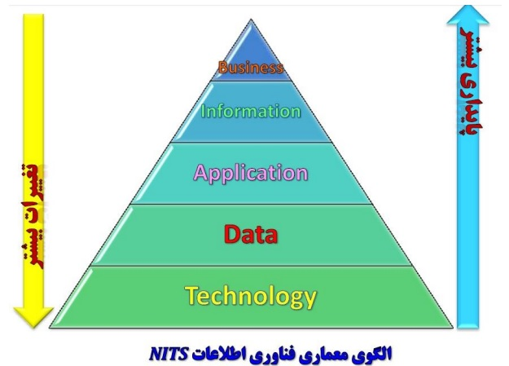

**: -1 لایه ی کاری (Business) شامل مأموریت، اهداف ، چشم انداز و راهبردهای دراز مدت سازمان که سمت و سوی حرکت سازمان را نشان می دهد. این لایه پایدارترین لایه است و معمولا توسط مدیر ارشد تعیین می شود**

**2-لایه ی معماری اطلاعاتی (Information) در این لایه اطلاعات موجود در سازمان ، تابع اطلاعاتی ، جریان های اطلاعاتی ، چگونگی توزیع اطلاعات و چگونگی دسترسی به اطلاعات در یک سازمان مورد توجه است**

**3-لایه ی کاربردها یا سیستم های اطلاعاتی (Application) در این لایه برنامه های کاربردی یا سیستم های اطلاعاتی را داریم که اطلاعات مورد نیاز سازمان را تولید می کند.**

**. -4لایه ی معماری داده ها (Data) در این لایه مدل داده ای سازمان شامل موجودیت ها و روابط آن ها و بانک های اطلاعاتی که در سیستم های اطلاعاتی مورد استفاده قرار می گیرند مطرح است**

**- 5لایه ی تکنولوژی و فناوری (Technology) پایین ترین لایه است که شامل سخت افزارها و نرم افزار های لازم برای اجرای یک سیستم اطلاعاتی و گردش اطلاعات در سازمان است و معمولا با تغییرات زیاد همراه است.**

**23-ﺳﯿﺴﺘﻢ اﻃﻼﻋﺎﺗﯽ را توضیح و رﺳﻢ ﻧﻤﺎﯾﯿﺪ؟**

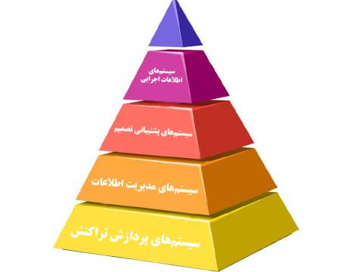

**یک سیستم اطلاعاتی مجموعه ای از عناصر وابسته به هم که وظیفه جمع آوری،پردازش،ذخیره و توزیع کردن اطلاعات به منظور پشتیبانی از تصمیم گیری و کنترل را در یک سازمان بر عهده دارد و می تواند به مدیران و کارکنان در تحلیل مشکلات و تصویر کردن موضوعات پیچیده و تولید محصولات جدید کمک کند.اجزاي سازمان‌يافته‌اي است كه متشكل از افراد، سخت‌افزار، نرم‌افزار، شبكه‌هاي ارتباطي و منابع داده مي‌باشد و اطلاعات را در يك سازمان جمع‌آوري، تبديل و توزيع مي‌كند.**

**هر سیستم اطلاعاتی دارای 3 بخش 1-ورودی2-پردازش3-خروجی می باشد**

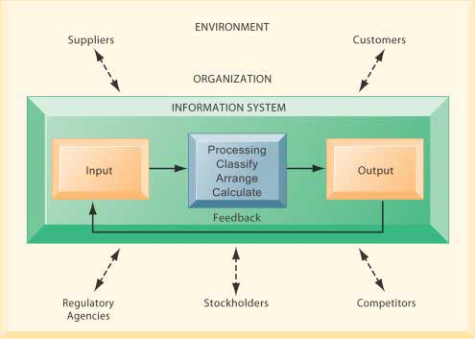

**24-ﭼﻬﺎر ﻣﻮرد از وﯾﮋﮔﯽ ﻫﺎي ﺳﯿﺴﺘﻢ اﻃﻼﻋﺎﺗﯽ ﮐﻪ آن را ﮐﺎرﺑﺮدي ﮐﺮده اﺳﺖ را ﺗﻮﺿﯿﺢ دﻫﯿﺪ؟**

**1-جامع و یکپارچه : امکان استفاده کاربران مختلف از یک پایگاه داده مشترک امکان پذیر است.2-مبتنی بر کامپیوتر: با توجه به حجم اطلاعات و سرعت پردازش و دقت، سیستم های اطلاعاتی بدون کامپیوتر معنی ندارند.3-کاربر پسند : باید کاربر و ماشین در تعامل با یکدیگر باشند تا به راحتی از سیستم استفاده کنند.4-پشتیبانی تصمیم: جهت پشتیانی و حمایت از تصمیم گیری کدیران ، طراحی می شود و هدف تهیه اطلاعات برای کمک به تصمیم گیری مدیران است.**

**25-اﻧﻮاع ﺳﯿﺴﺘﻢ اﻃﻼﻋﺎﺗﯽ را ﻧﺎم ﺑﺮده و ﻫﺮ ﯾﮏ را ﺗﻮﺿﯿﺢ دﻫﯿﺪ؟**

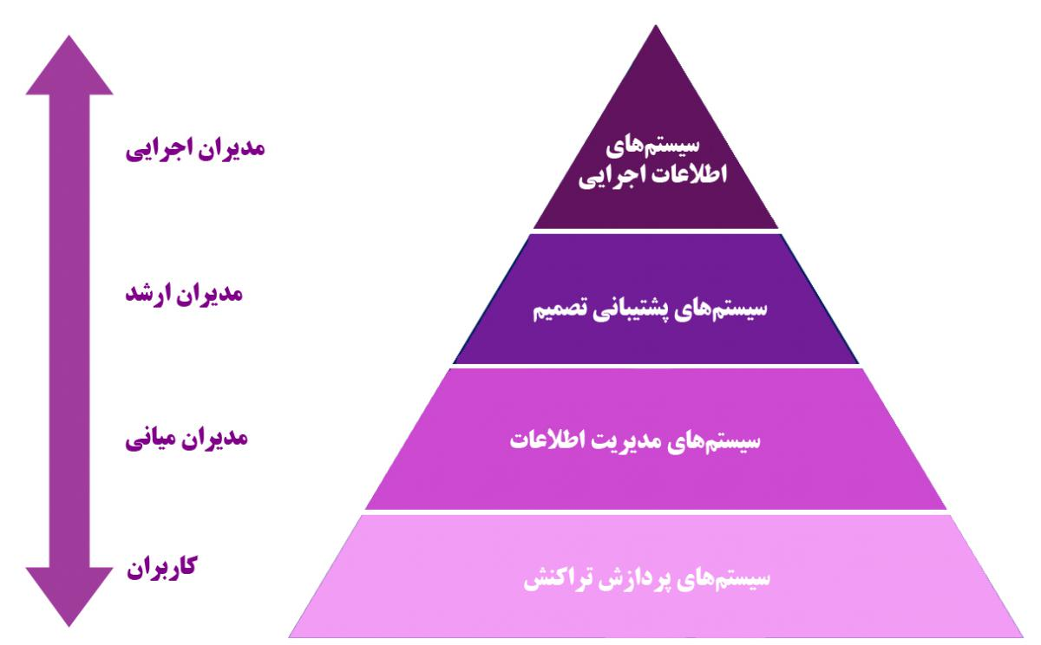

* **سیستم‌های پردازش تراکنش (Transaction Process Systems – TPSs)**

**سیستم پردازش تراکنش سیستم‌های سطح عملیاتی در پایین هرم هستند و داده‌هاي مربوط به عمليات جاري سازمان را پردازش مي‌كند. بطور کلی در هر سازمانی یک سری تراکنش وجود دارد که برای سازمان حیاتی است، لذا باید از این اطلاعات به بهترین شکل استفاده شود.مانند سیستم حقوق و دستمزد.**

**سيستم‌هاي اطلاعات مديريتManagement Information Systems (MIS) :**

**این سیستم‌‌ها وظیفه‌‌ی پشتیبانی از مدیریت میانی و مدیریت عملیاتی را به وسیله‌ی اطلاعاتی که به آن می‌‌دهند انجام می‌‌دهند تا مدیر وظایفش را بهتر انجام دهد. براي تهيه گزارش‌هاي مديريتي به كار مي‌روند.مانند سيستم اطلاعات فروش.**

**سيستم‌هاي پشتيبان تصميم Decision Support Systems (DSS) :**

**براي اجرای مدل‌‌‌های پیچیده‌‌‌ی آماری و ریاضی، تحلیل داده‌‌‌ه و پشتيباني از تصميم‌گيري‌هاي مديريتي به كار مي‌روند.مانند تجزيه و تحليل روش‌هاي سرمايه‌گذاري .**

**سيستم‌هاي اطلاعات مديران اجرايي Executive Information Systems (EIS) :**

**براي تهيه اطلاعات حياتي از منابع داخلي و خارجي به شكل خلاصه و استفاده آسان جهت مديران ارشد اجرايي به كار مي‌روند.مانند**

**استفاده ار نمودار، تصاوير يا متن كه نشان‌دهنده حوزه‌هاي عملكردي سازمان و رقبا مي‌باشدسیستم EIS به مدیر ارشد سازمان کمک می‌‌‌‌کند تا یک تصویر کلی از عملکرد سازمان را در اختیار داشته باشند.**

**ERP(برنامه ریزی منابع سازمان): یک بسته نرم‌ افزاری تجاری است که هدف آن یکپارچگی اطلاعاتی و برقراری جریان اطلاعات بین تمامی ‏بخش‌های سازمان از جمله مالی، حسابداری، منابع انسانی، زنجیره عرضه و مدیریت ارتباط مشتریان است.**

**CRM(مدیریست ارتباط با مشتری) : سیستمی جهت تعاملات شرکت با مشتریان فعلی و آینده که هدف آن حفظ و نگهداری مشتریان می باشد.**

**SCM(مدیریت زنجیره تامین) : طراحی،برنامه ریزی،اجرا و کنترل بر فعالیت های زنجیره تامین با هدف ایجاد یک زیرساخت رقابتی و همزمان سازی عرضه و تقاضا**

**BI(هوش تجاری): یافتن الگوها از داده های موجود در عملیات و تصویر کلی از عمکرد سازمان به صورت گرافیکی مثلا داشبوردهای هوشمند مدیریتی**

**26-ضمن تعریف Big Data سه فاکتور تعریفی آن را نام برده و مختصر توضیح دهید؟**

**داده‌هایی‌اند که با شتاب بالایی تولید می‌شوند. مجموعه داده های حجیم که بزرگ و متنوع با ساختار پیچیده و با دشواریهایی برای ذخیره سازی و تحلیل و تصویر سازی و پردازش های بیشتر با نتایج می باشد.پروسه تحقیق بر روی داده های حجیم جهت آشکارسازی الگوهای مخفی و راز همبستگی ها و تجزیه و تحلیل را BigData می نامند. 3 فاکتور آن عبارتند از :**

**1-تنوع:تنوع بزرگی از منابع به صورت ساخت یافته ،نیمه ساختیافته و غیر ساختیافته می باشد.داده های ساختیافته به راحتی تحلیل و ذخیره می شوند و داده های غیر ساختیافته رندوم و تحلیل آنها دشوار است و داده های نیمه ساختیافته با فیلد های ثابت تطبیق داده نمی شوند ولی شامل برچسب برای جداسازی هستند.**

**2-حجم:اندازه داده بزرگتر از چند 10 ترابایت تا چندین پتابایت است.**

**3-سرعت:لازمه آن و همه پردازشهاست و برای پردازش های محدود به زمان مورد استفاده قرار می گیرد.**

**27-در خصوص Cloud Computing Types توضیح دهید؟**

**اکثر خدمات رایانش ابری (Cloud Computing) در سه دسته قرار می‌گیرند: زیرساخت به عنوان یک سرویس (Infrastructure as a service) یا (IaaS)، پلتفرم به عنوان یک سرویس (Platform as a Service) یا (PaaS)، نرم‌افزار به عنوان یک سرویس (Software as a service) یا (SaaS). این‌ها در اصطلاح لایه‌های رایانش ابری نامیده می‌شوند چراکه هریک از آن‌ها روی دیگری ساخته می‌شوند.**

**زیرساخت به عنوان یک سرویس (IaaS) :  
اساسی‌ترین بخش خدمات رایانش ابری است. با IaaS، شما زیرساخت‌های فناوری اطلاعات (سرورها و ماشین‌های مجازی (VMها))، ذخیره سازی، شبکه‌ها و سیستم عامل‌ها را از یک ارائه دهندهCloud ، بر اساس پرداختی که انجام می‌دهید، اجاره می‌کنید**

**پلتفرم به عنوان یک سرویس (PaaS) :  
پلتفرم به عنوان یک سرویس (PaaS) به بخشی از خدمات رایانش ابری اشاره دارد که یک نیاز محیطی را به‌منظور توسعه، آزمایش، ارائه و مدیریت نرم‌افزارهای کاربردی تأمین می‌کند. در واقع فرد برای ساخت برنامه‌های کاربردی خود آزادی عمل دارد.**

**نرم‌افزار به عنوان یک سرویس (SaaS) :  
نرم‌افزار به عنوان یک سرویس (SaaS) یک روش برای ارائه نرم‌افزارهای کاربردی در فضای مجازی اینترنت، بر اساس نیاز و معمولا بر اساس اشتراک است. با SaaS، ارائه دهندگان Cloud نرم‌افزارهای کاربردی و زیرساخت‌های اساسی را مدیریت می‌کنند و هر گونه تعمیر و نگهداری مانند ارتقاء نرم‌افزار و پچ کردن امنیتی را سامان‌دهی می‌کنند. کاربرن معمولاً از طریق یک مرورگر وب بر روی گوشی تلفن همراه، تبلت یا کامپیوتر شخصی به برنامه‌های کاربردی در اینترنت متصل می‌شوند.**

**-287 اقدام امنیتی جهت حفاظت از سرورها را نام برده و مختصر توضیح دهید؟**

**1-کلیدهای SSH :**

**کلید SSH یک جفت کلید رمزنگاری شده است که می تواند برای تأیید اعتبار به یک سرور SSH به عنوان جایگزین برای ورودهای مبتنی بر رمز عبور استفاده شود. یک جفت کلید خصوصی و عمومی قبل از احراز هویت ایجاد می شود. کلید خصوصی مخفی و امن توسط کاربر نگهداری می شود، در حالی که کلید عمومی را می توان با هر کسی به اشتراک گذاشت.**

**2-فایروالها :**

**فایروال یک قطعه سخت افزاری (یا نرم افزاری) است که کارش کنترل خدماتی است که باید در شبکه در دسترس قرار گیرد. این به معنی مسدود کردن یا محدود کردن دسترسی به هر پورت به جز مواردی است که باید در دسترس عموم قرار بگیرند.**

**3-VPN ها و شبکه های خصوصی :**

**شبکه های خصوصی شبکه هایی هستند که فقط برای سرورها یا کاربران خاص در دسترس هستند. به عنوان مثال، در DigitalOcean، شبکه خصوصی در بعضی از مناطق به عنوان یک شبکه گسترده دیتاسنتر وجود دارد.**

**4-زیرساخت کلید عمومی و رمزگذاری SSL/TSL :**

**زیرساخت کلید عمومی یا PKI به سیستمی اطلاق می شود که برای ایجاد، مدیریت و تایید گواهی شناسایی افراد و ارتباطات رمزگذاری شده طراحی شده است. گواهینامه های SSL یا TSL می تواند برای تأیید هویت های مختلف به یکدیگر استفاده شود. پس از احراز هویت، همچنین می توانند برای برقراری ارتباط رمز شده استفاده شوند**.

**5-حسابرسی خدمات :**

**حسابرسی سرویس ها  راهی برای دانستن اینست چه  سرویس هایی در سیستم شما اجرا می شود، از کدام  پورت ها برای ارتباط  استفاده می شود، و چه پروتکل هایی پذیرفته می شوند. این اطلاعات می تواند در تنظیم فایروال به شما کمک کنند.**

**6-حسابرسی فایل و سیستم تشخیص نفوذ :**

**یک سیستم تشخیص نفوذ، یا IDS، بخشی از یک نرم افزار است که بر سیستم یا شبکه  از لحاظ فعالیت های غیر مجاز نظارت دارد. بسیاری از نسخه های IDS مبتنی بر هاست از حسابرسی فایل به عنوان یک روش برای بررسی اینکه آیا سیستم تغییر کرده است یا نه استفاده می کنند.**

**7-محیط های اجرایی چندگانه :**

**جداسازی محیط های اجرایی به هر روشی اطلاق می شود که در آن اجزای مجزا در فضای اختصاصی خود اجرا می شوند.**

**-29چند تفاوت بین کسب و کار الکترونیک و تجارت الکترونیک نام ببرید؟**

**کسب و کار الکترونیک، استفاده از فناوری های جدید برای برقراری ارتباطات زنجیره ای بین سازندگان، فروشندگان، عرضه کنندگان و به طور کلی ارائه دهندگان کالا و خدمات از یک سو و خریدار و مصرف کننده یا به طور کلی مشتری از سوی دیگر است.که نتیجه آن اتخاذ تصمیم های بهتر، بهینه سازی کالا و خدمات، کاهش هزینه ها و گشودن کانالهای جدید است. ولی تجارت الکترونیک به هر شکلی از نقل و انتقالات در تجارت گفته می شود که در آن طرفین، بیشتر از طریق الکترونیکی با یکدیگر در تماس هستند تا از طریق نقل و انتقالات فیزیکی.**

**تجارت الکترونیک زیربخشی از کسب و کار الکترونیک در سازمانها است، زیرا در کسب و کار الکترونیک، شکل الکترونیکی کلیه فرآیندهای کسب و کار سازمان از قبیل تولید، تحقیق و توسعه امور اداری، مالی، مدیریت نیروی انسانی، پشتیبانی و تجارت مطرح است در حالی که در تجارت الکترونیک تنها فرایند تجارت سازمان به صورت الکترونیک، یک بخش اساسی از کسب و کار الکترونیک به حساب می آید.**

[**تجارت الکترونیک**](http://www.newbuisenss.ir/)**، بیشتر بر روابط خارجی و بیرونی شرکت ها و افراد از طریق وب سایت ها تکیه دارد، در حالی که**[**کسب و کار الکترونیک**](http://www.newbuisenss.ir/)**علاوه بر این ارتباطات خارجی شرکت ها و سازمان ها، به راهکارهایی که باید در درون شرکت و یا نهاد و یا سازمانی که در آن کار تجارت را انجام می دهیم نیز تاکید دارد.  
کسب و کار الکترونیک ممکن است منجر به دریافت یا پرداخت الکترونیکی پول نشود در حالیکه تجارت الکترونیکی صد در صد منجر به دریافت یا پرداخت الکترونیکی پول خواهد شد.**